Таблица Единицы измерения

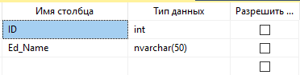

Таблица Заказы

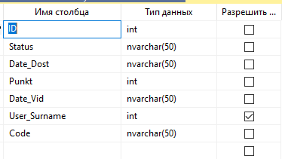

Таблица Поставщик

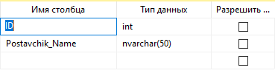

Таблица Пункт выдачи

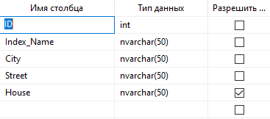

Таблица Роли

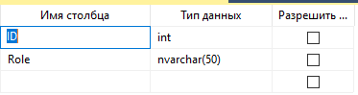

Таблица состав заказа

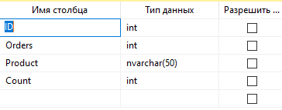

Таблица

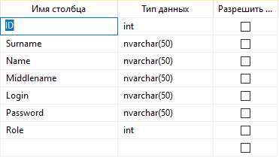

Модель

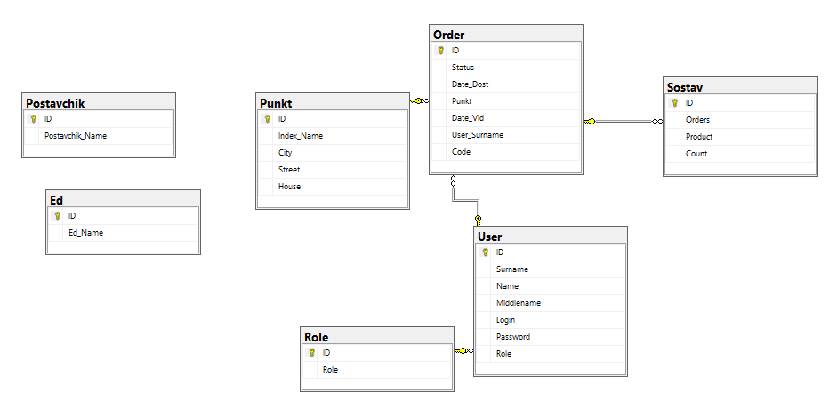

Тест кейсы:

1. Добавление товара от лица менеджера

Ожидаемый результат = Отказ.

Фактический результат = кнопка добавления скрыта

1. Добавление товара от лица клиента

Ожидаемый результат = Отказ.

Фактический результат = кнопка добавления скрыта

1. Добавление товара от лица Админа

Ожидаемый результат = Открытие окна добавления и добавление в базу.

Фактический результат = успешное добавление

1. Редактирование от лица менеджера

Ожидаемый результат = Отказ

Фактический результат = вывод сообщения об недостатке прав

1. Редактирование от лица клиента

Ожидаемый результат = Отказ

Фактический результат = вывод сообщения об недостатке прав